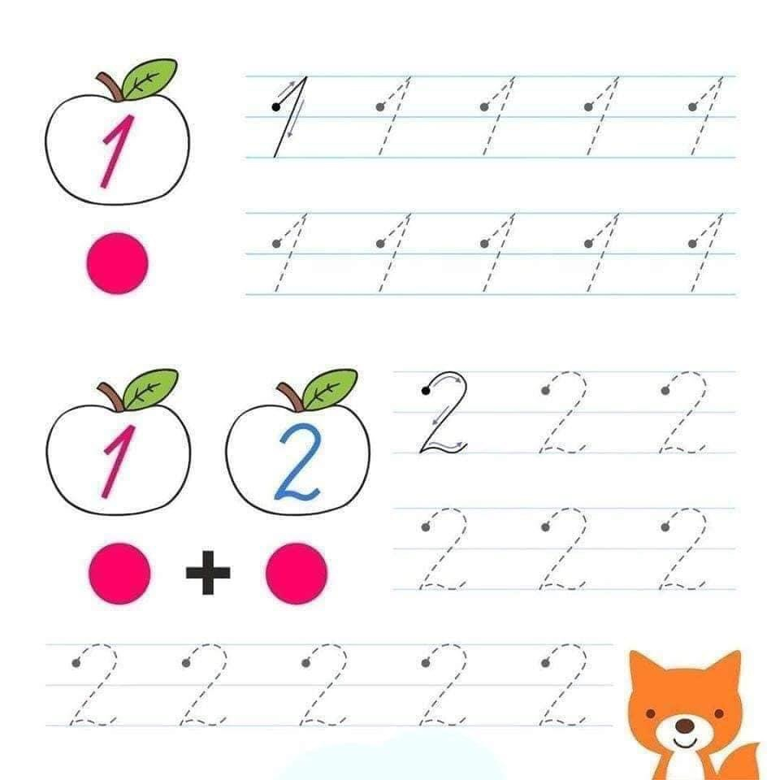
BT 14: Đếm số lượng và đồ chữ số

